Welt-Recycling-Tag
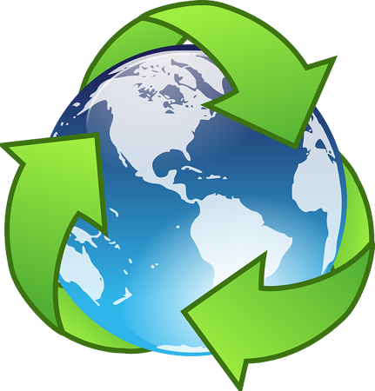
Am Mittwoch, den 18. März, ist wieder Welt-Recycling-Tag. Der Tag wird unter anderem in den Niederlanden und in Deutschland gefeiert. Müll kann wirklich viel Schaden anrichten. Darum ist es wichtig, Abfall gut zu verarbeiten. Und Mülltrennung ist dabei ganz wichtig! Wenn Plastik nicht gut verarbeitet wird, ist das schlecht für das Klima. Aber wenn richtig getrennt wird, kann Abfall ziemlich gut recycelt werden. Dieses Frühstücksei handelt von Mülltrennung und Recycling, und kann auch gut zuhause gemacht werden!
CC Pixabay/ Clker-Free-Vector-Images

- Mülltrennung
Um Abfall zu recyceln, muss er zuerst richtig getrennt werden. In Deutschland wird Abfall häufiger getrennt als in den Niederlanden. Wenn jemand den Müll falsch trennt, kann er in Deutschland eine Geldstrafe bekommen. Seit 2015 gibt es dort die Pflicht, Müll entsprechend nach Bioabfällen, Papier, Metall, Kunststoff und Glas zu trennen.
[Video Allbau https://www.youtube.com/watch?v=PcD-tF2mFwE bis 2:00)
- Schaue dir das Video an und beantworte die Frage.
1a) Was ist kein Grund dafür, Müll gut zu trennen?
D) Spart dem Mieter Geld.
G) Wichtig für die Umwelt.
R) Es stinkt nicht so arg.
1b) Sortiere den Abfall in die richtigen Mülleimer. Notiere die Buchstaben unter dem Eimer.

E) Zeitungen
C) Joghurtbecher
N) Eierschalen
C) Briefumschläge
L) Konservendosen
G) BIO-Reste
Y) Kartons
I) Milchkartons

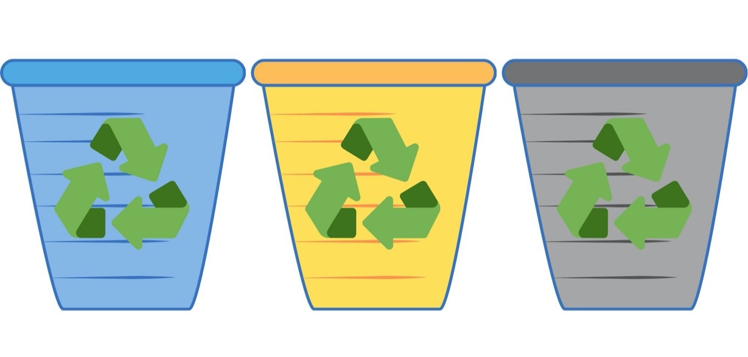
Reste aus dem Haushalt
Plastik und Metall
Papier und Pappe

_____
_____
_____
_____
_____
_____
_____
_____

- Kombiniert die Antwort von 1a mit den Antworten von 1b. Welches Wort bekommst du?
Recycling

- Recycling
- Unten steht ein Text über Recycling. Einige Wörter fehlen. Fülle die Wörter in den Text ein. Wenn alle Wörter richtig eingetragen sind, bekommst du ein Wort.
L) Leben
E) neu
M) Römern
R) alt
S) Recycling
Ü) Beispiel
L) begrenzt
T) Produkte

Aus ___1___ mach___2___! ___3_____ist die Aufbereitung und Wiederverwendung von Abfällen für neue____4____. Die Idee der Wiederverwertung ist nicht neu! Schon bei den alten ___5___ wurden Altmetalle eingeschmolzen und vielerorts zogen Lumpen- und Schrotthändler durch die Straßen, um alte Töpfe oder kaputte Kleider zu sammeln. Tagtäglich verwenden wir viele verschiedene Rohstoffe, wie zum ____6___ Kohle, Metalle, Öl oder Holz, um daraus die unterschiedlichsten Dinge herzustellen, die wir für unser ___7____brauchen. Aber Rohstoffe sind auf der Welt nur ___8____vorhanden und deshalb müssen wir sparsam mit ihnen umgehen.
(Quelle: https://www.demokratiewebstatt.at/thema/abfall-und-muell/was-ist-recycling/ )
- Was ist das Wort?
Restmüll
3. Wichtigkeit Recycling
Wenn der Müll nicht richtig getrennt und recycelt wird, kann das schlimme Folge haben. Insbesondere für das Klima. Das Plastik in unseren Ozeanen tötet viele Tiere, weil diese oftmals fälschlicherweise Plastik essen.
- Schaue dir das Video an und beantworte die Fragen.
[Video ZDF https://www.youtube.com/watch?v=Ccj_H__4KGQ ]

- Was ist keine Folge von Plastik im Meer laut dem Video?
J) Plastik wird zu tödlichen Fallen.
R) Tieren essen das Plastik auch und sterben daran.
F) Plastik ist gefährlich für schwimmende Menschen.
D) Fischer fangen immer mehr Plastik statt Fischen.

Forscher haben berechnet, wieviel Kunststoff seit den fünfziger Jahren ins Meer gelangt ist. Wieviel ist das?
L) 100 Millionen Tonnen Kunststoff
I) 150 Millionen Tonnen Kunststoff
V) 200 Millionen Tonnen Kunststoff
S) 50 Millionen Tonnen Kunststoff

Vervollständige die Sätze:
Auf ___ Kilo Fisch kommt ____ Kilo Kunststoff.
A) 5 Kilo und 2 Kilo
K) 3 Kilo und 2 Kilo
O) 4 Kilo und 1 Kilo
S) 5 Kilo und 1 Kilo
Wenn sich nichts ändert, kann sich die Menge in den Meeren bis 2050 _______.
C) verdoppeln
T) halbieren
M) verdreifachen
B) ändern

2050 würde das Plastik im Ozean ______ wiegen als _________________ zusammen.
G) mehr wiegen als alle Schildkröten
H) mehr wiegen als alle Fischschwärme
K) weniger wiegen als alle Schildkröten
I) weniger wiegen als alle Fischschwärme

- Wenn du alle Antworten nebeneinander setzt, welches Wort bekommst du dann?
Fisch
4. Welt-Recycling-Tag
Am 18. März ist der Welt-Recycling-Tag. Diese Initiative wird in vielen Ländern gefeiert. Auch in den Niederlanden und in Deutschland. Es wird versucht, mehr Aufmerksamkeit für Recycling zu bekommen. Ein zentraler Punkt ist, dass mehr Abfall recycelt wird. Und weniger Abfall in die Umwelt kommt. Dadurch würde das Klima weniger belastet. Und auch ausgenutzte Rohstoffe (= uitgeputte grondstoffen) brauchen wir bei besserem Recycling weniger, weil wir mehr von solchen Stoffen recyceln können.
- Was denkst du? Recycelst du oder deine Eltern? Ist es wichtig einen Welt-Recycling-Tag zu haben? Wieso denkst du das? Schreibe in 3 Sätzen deine Gedanken dazu auf und schicke diese mit deiner Antwort aus , und 3 an deinen Lehrer/ deine Lehrerin.
Eigene Antworten der Schüler.
Verwende einen dieser Satzanfänge:
Ich finde/denke/glaube, dass….
Ich bin mir (nicht) sicher, dass…
Das ist ein wirklich gutes Argument, aber ich finde….

Informatie Zijbalk:
Frühstücksei dat door de leerlingen thuis gemaakt kan worden
Duur: max. 20 minuten
Docenten kunnen de antwoorden verkrijgen door naar Durkje Salman van de Onderwijsafdeling te mailen.
E-mail: d.j.s.salman@uva.nl

